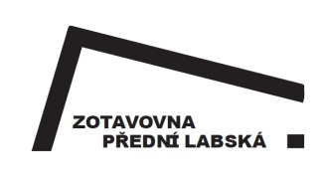

 |  |  | Zotavovna Vězeňské služby ČR PŘEDNÍ LABSKÁ
 |  |  | Přední Labská 43, 543 51 ŠPINDLERŮV MLÝN
 |  |  | IČ 65997981, DIČ CZ65997981
www.prednilabska.cz
OBJEDNÁVKA číslo: ZOT 8 / 162 - 808/ 2025 - 40
ze dne: | 09.10.2025 |  |  | dodavatel:
žadatel: | HROUDOVÁ Pavla |  |  | Gast-Pro s.r.o. IČO: 25939645
 |  |  |  | Horská 938
OBJEDNÁVKA: |  |  |  | Trutnov 541 01
Objednáváme u Vás dodávku a montáž nerezového barového vybavení do Zotavovny VS ČR
Přední Labská dle nabídky ze dne 8.7.2025.
Realizace prosinec 2025.
sestavil: | Hroudová Pavla |  |  | potvrzeni dodavatele:
schválil: | Bc. KOREŇOVÁ Petra

